Дипломна работа

# Анализ на съществуващи решения

## AthenaTest [https://arxiv.org/pdf/2009.05617.pdf%20%E2%80%93%20unit%20Test%20Case%20Generation%20with%20Transformers%20and%20Focal%20Context]

Генерация на модулно тестване използвайки трансформатори и фокусен контекст е разработка на Мишел Туфано (Michele Tufano), Даун Дрейн (Dawn Drain), Алексей Святковски (Alexey Svyatkovski), Шао Кун Денг (Shao Kun Deng) и Нийл Съндерсън (Neel Sundersan).

Тази разработка се различава от други с това, че не е базирана на метрика за покритие на тестовете, а на контекста, който трябва да бъде валидиран от тест. При тази разработка подходът е от тип “sequence to sequence”, който се състои от процес с две стъпки при тренирането на модела. Първата стъпка е тренирането на модел върху голям обем от Java код, който после да бъде настроен фино (fine-tuning) за задачата на генериране на код. За целта е и създаден най-големият набор от данни, който е ѝ именуван, за модулни тестове с техните контексти – тестван метод, дефиниция на класа на тествания метод, конструктор на тествания клас, методи на тествания клас и полета. Данните са кръстени Methods2Test и могат да бъдат намерени и използвани свободно в GitHub.

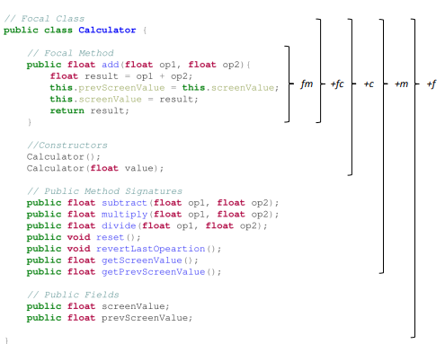

Целият процес за генериране на тестове е както следва:

1. Събират се данни – съществуващи тестове и контексти,
2. Тестовете се асоциират с техните контексти
3. Използва се общият модел
4. Създава се фината настройка, след което вече се генерират тестовете

Процеса съществува на фигурата отдолу:

## GitHub Copilot [https://copilot.github.com]

GitHub Copilot е приложение, чиято цел е да бъде пълноценен помощник, който да се държи като втори програмист, който програмира с потребителя. Самото приложение е имплементирано като притурка (plugin) на средата за разработка Visual Studio Code. GitHub Copilot работи по механизъм подобен на този за обикновеното допълване при въвеждане на код, само че вместо да допълва една дума може да допълни цяла функция или метод на база на дадено описателно име и/или коментар, който описва действието на съответния фрагмент от код.

Реално GitHub Copilot представлява генератор на код, който генерира код от дадено описание. Това е постигнато с помощта на изкуствен интелект и по-конкретно с модел разработен от OpenAI в колаборация с Microsoft. Моделът се казва Codex и е базиран на огромния модел с 12 милиарда параметъра трансформатор (transformer) GPT-3. Моделът е трениран използвайки хиляди публични хранилища за код включително и всички такива от GitHub. Моделът, съответно и GitHub Copilot, се справя най-добре с код на Python, тъй като най-много такива данни са присъствали при тренирането на модела.

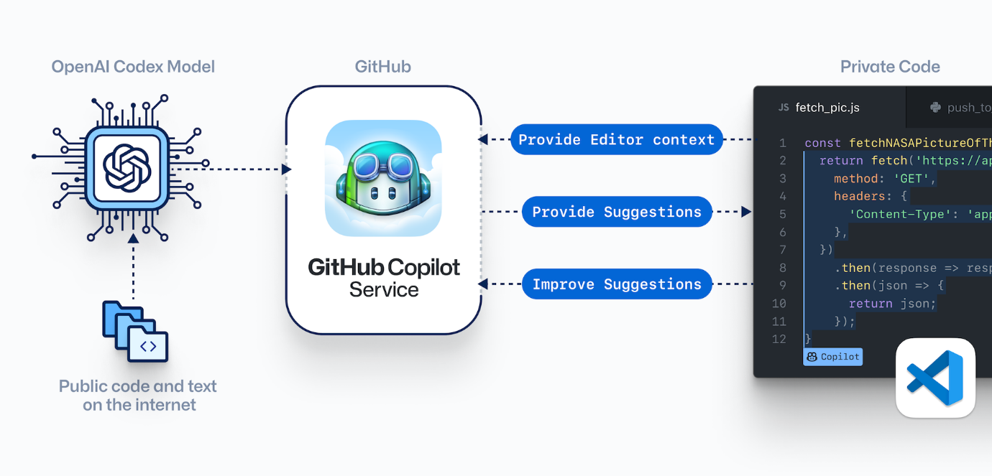За да може да генерира предложения GitHub Copilot използва отворения файл в Visual Studio Code, както и другите файлове, които са част от отвореното работно пространство. С този контекст моделът може да направи предложение, което е конкретно за контекста на проекта.

На практика продуктът работи най-добре при писане на малки функции с описателни имена и точно описание на какво трябва да извърши функцията.

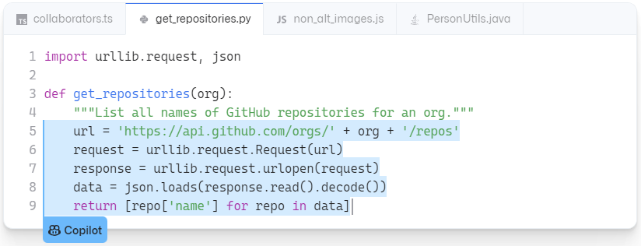

## EvoSuite [https://www.evosuite.org/evosuite/]

EvoSuite е система, която може автоматично да генерира модулни тестове за класове написани на Java. Това се постига, чрез използване на хибриден подход, който генерира и оптимизира цели тестови пакети, които се стремят към постигане на високо покритие върху тествания клас. Самите тестове са малки по размер и ефективни използвайки достатъчно клаузи от тип “assert”, които да са достатъчни за описанието и поддръжката на съществуващата логика. Системата има за цел да предоставя тестове, на които разработчиците да разчитат при по нататъшни пренаписвания на различни фрагменти. Тези тестове също се очаква да гарантират сегашната работа на софтуера.

Системата има следните функционалности:

* Генериране на Junit4 тестове за избрани класове
* Оптимизация на тестове за конкретна критерия на покритие – линии, разклонения, изходи и тестове за мутации
* Генерираните тестове се минимизират – размерът им се свежда до минимум запазвайки същото ниво на покритие
* Генериране на Junit проверяващи клаузи, които да проверяват моментното състояние на класа
* Пускане на тестовете във виртуална среда за по-голяма сигурност
* Виртуална файлова система
* Виртуални компютърна мрежа

Системата може е достъпна по няколко начина:

Първият, от които е като инструмент с конзолен интерфейс, за да се използва по този начин се сваля .jar файл, чрез който се използва системата.

Вторият вариант е като притурка (plugin) към средата за разработка. Към момента такива притурки съществуват за InteliJ IDEA и Eclipse.

След като се инсталира нужната притурка за InteliJ IDEA, тестове се генерират като се избере клас, група от класове или пакет и чрез десен клик на мишката се избере генериране на EvoSuite Test. Потребителският интерфейс изглежда по следния начин:

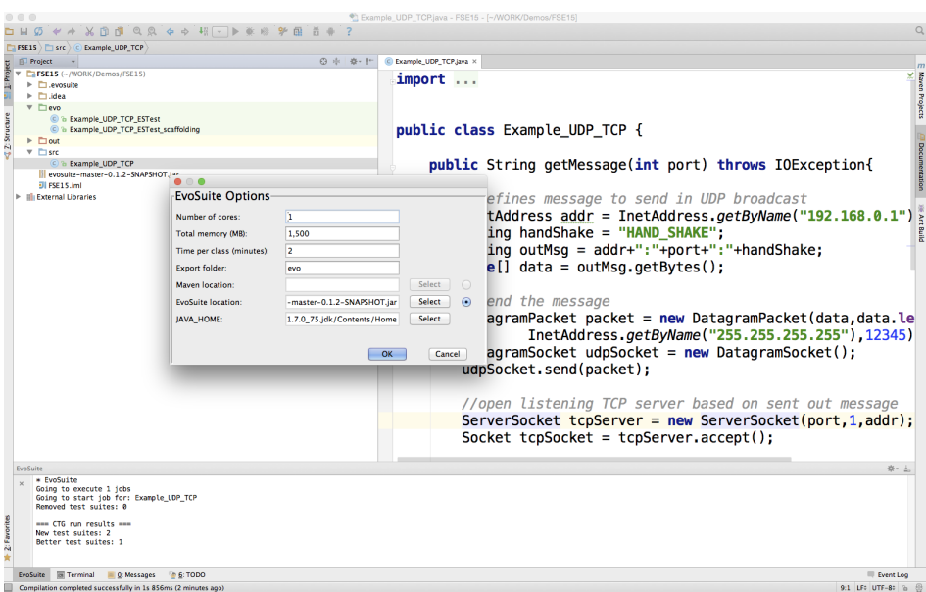

При Eclipse приложението работи по аналогичен начин:

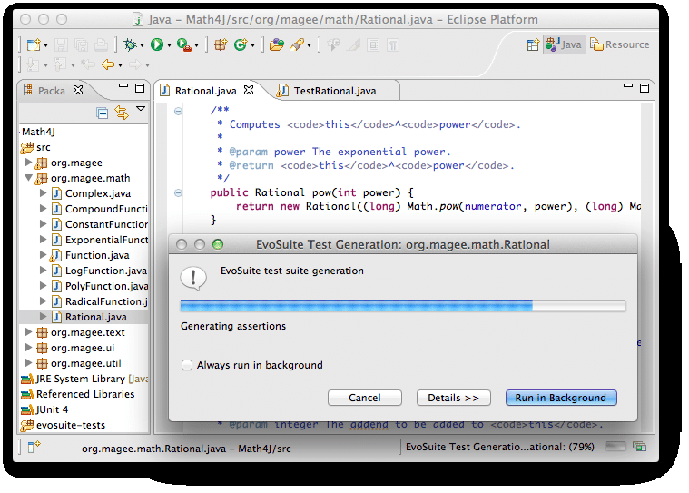

Освен тези два плъгина съществува такъв и за системата за непрекъсната интеграция – Jenkins. С нея може да се добави стъпка, която да генерира и изпълнява тестове за всички новодобавени класове.

## Randoop[https://randoop.github.io/randoop/]

Randoop е система за генериране на модулни тестове за Java. Системата генерира тестове с Junit. Част от функционалността на Randoop съществува и за .Net.

Алгоритъмът, който използва Randoop за генериране на тестове е чрез итеративно генерация на произволни тестове, като се използва обратна връзка от генерирания тест, за да се подобри и стигне до финалната му форма. На практика се генерират псевдо-произволни извиквания към методите и конструкторите на тествания клас, след което генерираният тест се пуска и спрямо резултатите от извиканите методи се създават проверки.

Тази система се използва главно за намиране на бъгове в съществуващите системи. Често пъти генерираните тестове не са лесно четими за програмистите и за това се използват основно за намиране на регресии и бъгове.

## Проучване

### Language Models are Few-Shot Learners[https://arxiv.org/pdf/2005.14165.pdf]

В този научен труд се изследва как мащабирането на модел от тип трансформатор взаимодейства с неговата продуктивност. Като се изследват няколко модела с основна разлика в броя параметри. Крайният продукт е наречен GPT-3 и използва 175 милиарда параметъра, като е обучаван върху 400 милиарда „думи“ (token-а). Разглежда се и концепцията за даване на 0, 1 или няколко примера на модела – изводите са, че моделът може се справя изключително добре за много задачи, без да има нужда от допълнително трениране (fine-tuning).

Практически статията не показва нова архитектура на модела, тя е базирана на стария модел разработен от OpenAI – GPT-2, основната разлика е в големината – GPT-3 е високо мащабирана версия на своя предшественик.

На графиката отдолу могат да бъдат видени как с увеличаване на броя параметри се подобрява се увеличава производителността на модела за контекстни задачи. От това, че с увеличаването на дадените примери се увеличава и производителността следва и че създаденият модел разбира от дадената му допълнително контекстната информация.

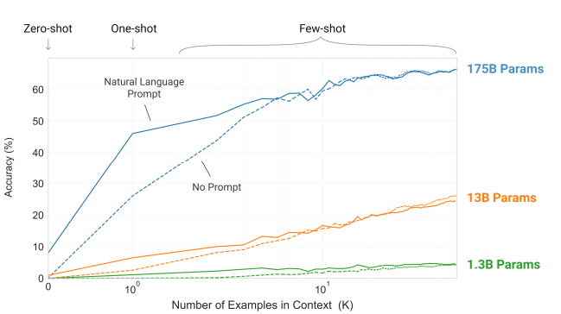

В статията е отделено специално внимание на ученето чрез 0 или няколко примера.

1. Допълнително-обучение (Fine-tuning):  
   Това е един от най-популярните похвати през последните години. Идеята зад него е да се използва голям съществуващ модел, чиито тежести да бъдат актуализирани чрез „допълнително трениране“ на модел с стотици хиляди надписани примери. Основният плюс на този подход е, че дава много добри резултати за конкретни тестове, основният минус е, че за всяка задача са нужни големи количества качествени данни, които са надписани. Което значи и че моделът може да изгуби своите „общи“ знания, което е сходно с това моделът да е твърде специфичен към данните, с които е обучаван (over fit).
2. Няколко-изстрела (Few-shot) – няколко примера:  
   Този термин се използва при настройка на модела при която се дават няколко демонстрационни примера заедно със задачата, която моделът трябва да изпълни. Важно е да се отбележи, че при това извиване не се променят тежестите на мрежата.
3. Един-изстрел (One-shot) – един пример:  
   Този термин, носи същото значение като няколкото-изстрела, единствената разлика е, че този път се дава само един пример за задачата.
4. Нула-изстрела (Zero-Shot) – нула примера:  
   При този вид извикване на модела, не се дават никакви примери и се изследва как моделът се справя без да му се дават никакви примери.

Всички тези извиквания на модела могат да бъдат видени на долната фигура.

Резултати и сравнение на това как моделът се подобрява с мащабирането си могат да бъдат видени в таблица 1.

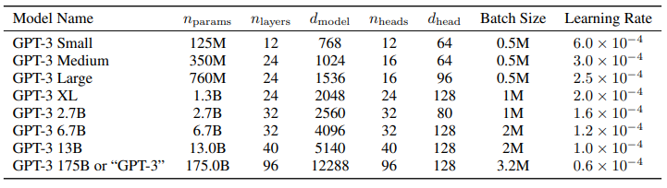

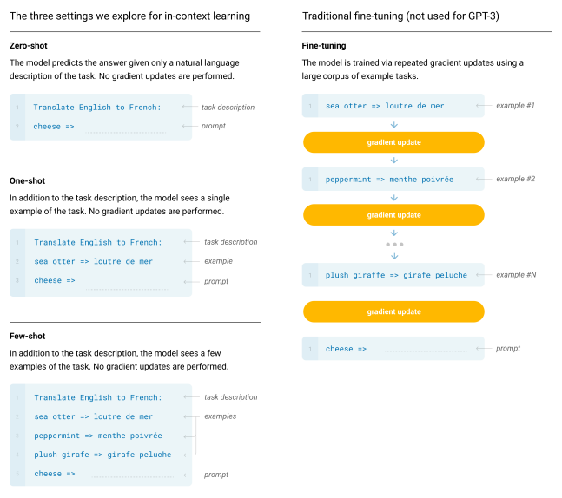

### Evaluating Large Language Models Trained on Code [https://arxiv.org/pdf/2107.03374.pdf]

Evaluating Large Language Models Trained on Code е статия описваща процеса по създаване и оценка на най-големия модел за генериране на код от OpenAI – Codex. Codex е базиран на най-големия езиков модел на компанията GPT-3. Тъй като GPT-3 показва не лоши резултати в генерацията на код на Python, докато моделът не е трениран за това компанията смята, че при допълнително трениране на модела е напълно възможно да се постигнат много добри резултати.

За целта се прави допълнително трениране върху GPT-12B. Използваните данни за тази операция са от основно от хранилища за код в GitHub, данните съдържат в себе си 179 GB уникални python файлове, като всеки файл е не повече от 1 MB. След което е направена допълнителна филтрация, която цели да премахне всички генерирани файлове резултата е 159 GB данни.

След тренирането на Codex разбира се идва и най-важната част – оценката на модела. Това е трудна и сложна задача, защото генерирането на решение не може да бъде оценено както генерацията на текст. Един от най-популярните подходи за оценка на генериран текст и код е оценката BLEU.

BLEU е абревиатура за bilingual evaluation understudy – двуезична оценка. Тази оценка се появява като решение за оценяването на качеството на генериран текст при машинни преводи. Тоест оценката дава количествена репрезентация на качеството на превод направен от модел в контекста на моделите базирани на машинно обучение. Идеята на тази оценка е да даде колко близък е преводът направен от машината до този направен от човек, който е професионален преводач. От тук следва и това че оценката винаги е между 0 и 1. [https://dl.acm.org/doi/10.3115/1073083.1073135]

Начин на работа на BLEU се базира на два входа: низ кандидат и референтен низове. Резултатът би бил 1 ако кандидат низът е сходен до референтните низове и 0 ако сходство отсъства. Тъй като в естествения език думите имат различно значение според контекста си BLEU поддържа и така наречените n-gram-и, които представляват дума заедно със съседните ѝ няколко (общо n на брой). [https://dl.acm.org/doi/10.3115/1073083.1073135]

BLEU работи изключително добре в контекста на преводите, но за жалост при генерирането на код, чиято идея е да решава даден проблем не е най-добрият начин за оценка. Програмистите оценяват даден метод, клас, модул спрямо това дали той работи правилно или не, а не по това колко сходно е написаното решение до такова, което вече съществува. Тази оценка за това дали даден код работи правилно или не типично се автоматизира чрез писането на автоматични тестове. Този вид оценяване гарантира качество на кода и затова дори е създаден начин на работа базиран на него – Разработка чрез тестове (Test Driven Development).

От тук следва, че е много по-логично оценката на модела да се случва по същия начин – дали за генерирания код минават написани предварително тестове. За целта и OpenAI създават 164 проблема заедно с модулни тестове за всеки. Тези проблеми са така направени, че да могат да тестват различни специфики на езика, алгоритми и проста математика, които са нужни за решенията. Тези данни могат да са свободно достъпни и могат да бъдат използвани от всекиго. Върху тези проблеми Codex се справя изключително добре както се вижда от графика 1.

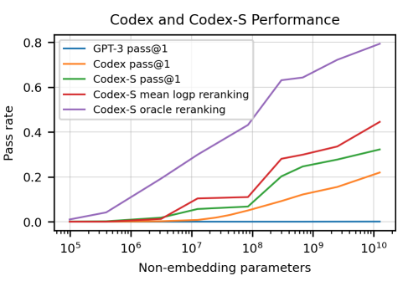

За жалост резултатите не са толкова добри при тестове на реални проблеми. За това се налага и нов подход при оценяването на модела.

Както вече бе описано метрики базирани на точни съвпадения са неподходящи за оценка на генериран код, защото не обхващат комплексната природа на решенията на проблем.

За това и изключително по-добър вариант в случая е оценка, чрез тестове. Тъй като моделът може да генерира различни решения то се вкарва в употреба и така нареченото оценяване eval@k. [https://www.researchgate.net/publication/361359280_FixEval_Execution-based_Evaluation_of_Program_Fixes_for_Competitive_Programming_Problems]. За този подход се генерират k примера за всеки проблем, като проблем се смята за решен ако за един от генерираните примери минат всички тестове.

Тъй като изискването за това един пример да реши всички тестове не е съвсем точна оценка за това дали Codex генерира работещи решения е избрана вариация на този подход, при която се генерират n > k примера за всяка задача и след това се взима бройката на тези решения, за които минават всички тестове.

На практика формулата за оценка е следната:

Този подход е много по-подходящ и показателен за това как се справя моделът с генерирането на работещи решения по зададено описание.

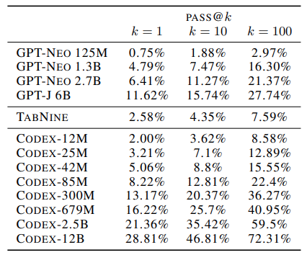сравнение на GPT-NEO, GPT-J (модели базирани на GPT-3 https://github.com/eleutherai/gpt-neo), TabNine и Codex модели върху HumanEval данни.

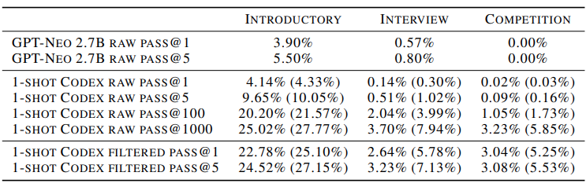Сравнение на GPT-NEO и Codex върху данните от статията APPS [https://paperswithcode.com/paper/measuring-coding-challenge-competence-with] [https://paperswithcode.com/dataset/apps]

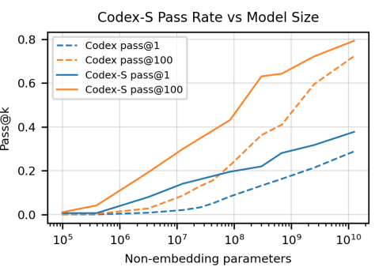

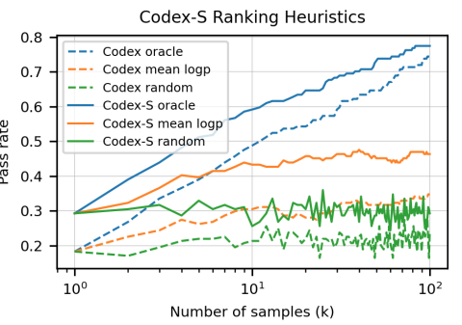

Оценка спрямо големината на модела.

Моделът, който предоставят OpenAI е с изключително добри възможности в генерирането на код. Освен това статията дава и добри насоки за това как трябва да се оценява генериран код, този вид оценки се използват

От описаните графики се вижда, че моделът на Codex е с изключително добри възможности в генерирането на код.

### Abstract Syntax Trees [https://en.wikipedia.org/wiki/Abstract_syntax_tree, https://hillside.net/plop/plop2003/Papers/Jones-ImplementingASTs.pdf]

В компютърните науки абстрактните синтактични дървета, още познати и като синтактични дървета са структура от данни, която репрезентира абстрактната синтактична структура на даден текст, който използва формален език - най-често сорс код. Всеки възел в дървото е конструкция, която участва в анализирания файл – if, while, дефиниция на променлива, return и т.н.

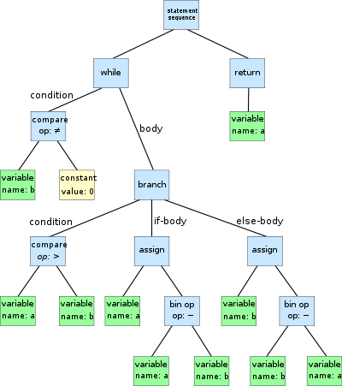[ https://en.wikipedia.org/wiki/File:Abstract_syntax_tree_for_Euclidean_algorithm.svg]

Абстрактното синтактично дърво се различава от конкретното синтактично дърво по това, че абстрактното дърво не съдържа в себе си подробности от типа на какви кавички се използват за дефиницията на низове и други. Конкретните синтактични дървета често се използват за контекстен анализ на кода. Често пъти контекстните синтактични дървета се построяват като се обогати модела на абстрактното синтактично дърво.

Абстрактното синтактично дърво от своя страна се използва от много компилатори, които създават тази структура от данни като резултат от една от фазите на компилатора. Често пъти се използва за междинна стъпка на репрезентацията на програмата, която се използва от другите фази на компилатора.

Абстрактното синтактично дърво може да бъде променяно и използвано за оптимизации на кода без да се променя самият сорс код. По този начин компилаторът може да оптимизира програмата използвайки дървото за анализ и в последствие променяйки го, но в същото време запазвайки непроменен сорс кода на програмата. Друго много важно предимство на дървото е, че то не съдържа в себе си ненужни пунктуационни детайли – точки и запетайки за край на реда, скоби, кавички и други. Важно е да се отбележи и че във възлите на дървото се съдържа информация свързана с това къде се намира дадения възел, с помощта на тази информация компилаторите могат да дават конкретна информация за това къде и какъв проблем е възникнал по време на компилация на кода.

За всяко абстрактно синтактично дърво има следните изисквания:

1. Типовете на променливите трябва да се запазват заедно с тяхното местоположение.
2. Редът на изпълнимият код трябва да бъде указан експлицитно, ясно и еднозначно
3. Левите и десните компоненти на булеви операции трябва да се запазят в правилен ред.
4. Идентификаторите и стойностите, които са им присвоени трябва да бъдат запазени

В контекста на дипломната работа структурата от данни се използва за анализ и оценка на различни сорс код файлове.

### A Pre-Trained Model for Programming and Natural Languages [https://arxiv.org/pdf/2002.08155.pdf]

Статията на тема предварително трениран модел за програмни и естествени езици се представя моделът CodeBERT, който е предварително трениран модел върху бимодални данни за програмни езици и естествени такива.

Идеята на модела е даде генерализирана репрезентация за връзката между програмните езици и естествените в контекста на техническа документация, търсене на функционалност в кода и т.н.

CodeBERT е с архитектура базирана на трансформаторите при невроните мрежи. Моделът е трениран върху бимодални и унимодални данни. Бимодални данни означава, че съществуват програмен код и свързаната с него техническа документация (фигура). Докато унимодлни данни са тези, които имат или само код или съответно само текст написан на естествен език (английски).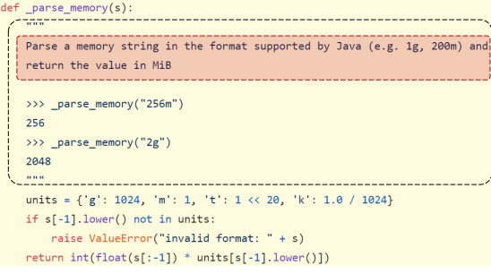

Моделът е обучен върху милиони примери, техният обем може да бъде видян в таблица .

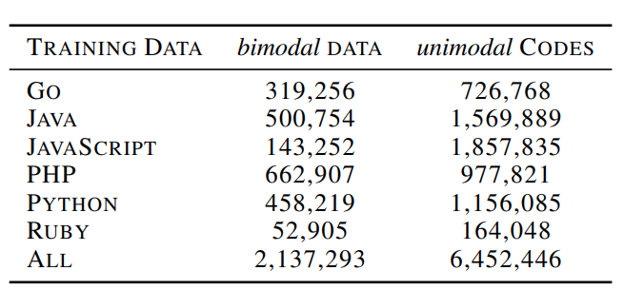

Моделът в предварително-обучената си форма се справя най-добре със задачи от тип локализация на код по дадено описание Таблица и генерация на документация от код. Освен това моделът се изследва и за това колко добре може да предположи какъв низ трябва да се сложи при маскиран такъв в код или документация. За изследването са маскирани думите min и max в различни места от кода и документацията му (фигура). Резултати и сравнение от различнимодели могат да бъдат намерени в таблица.

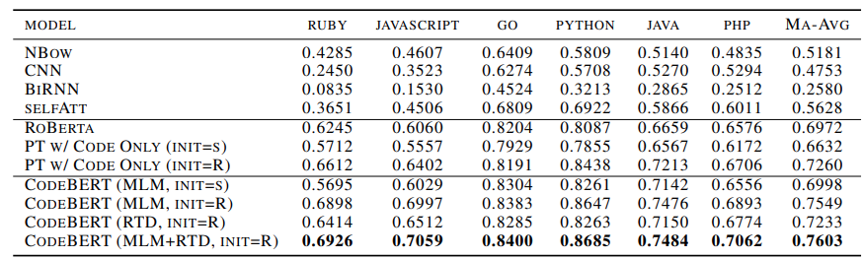

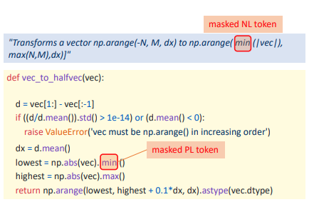

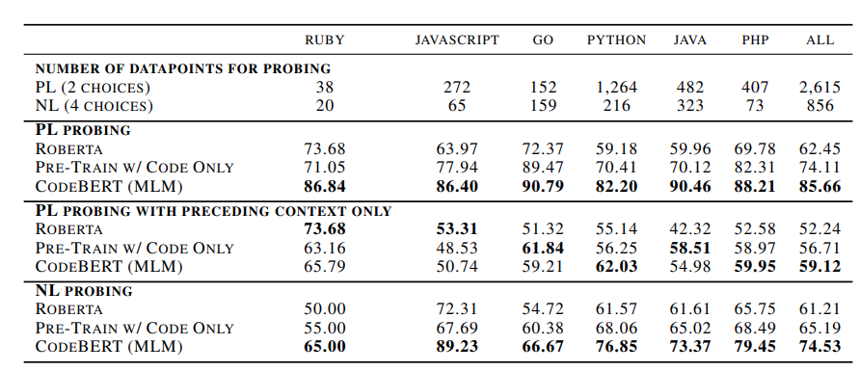

Всички показни данни от експериментите са направени след допълнително-обучение на модела, от това следва и нуждата от добри данни, с които моделът да бъде допълнително-обучен за конкретният проблем.

### Модели

От горе изнесената информация се вижда, че големите проучвания на тематиката с генерация на текст имат своите разлики – основно в обем и данни, с които са тренирани, също така и за задачите към които се стремят. Техните прилики, разлики и специфики са описани в долната таблица

|  |  |  |  |
| --- | --- | --- | --- |
| Модел (име): | Архитектура | Мащаб | Цел |
| CodeBERT | Базирана на трансформатори | Параметри – 125 милиона  Данни – 8 милиона примера | Генерация на документация и локализация на код по описание.  Предвиден за допълнително-обучение за конкретни задачи свързани с генерация на код от текст и съответно генерация на текст от код. |
| GPT-3 | Базирана на трансформатори | Параметри – 175 милиарда  Данни – 300 милиарда думи (tokens) | Модел целящ се да има общо разбиране за естествения език. Най-големият модел за обработка на естествен език към момента, който се справя изключително добре на много и различни задачи свързани с естествения език особено ако бъде използван подхода за задаване на вход с няколко-изстрела.  Не е предвиден за разбиране и допълване на код без нуждата от допълнително-трениране, за което ще са нужни няколко стотин хиляди примера |
| Codex | Базирана на трансформатори | Параметри -12 Милиарда  Данни – 159 GB сорс код | Допълнително-трениран модел базиран на GPT-3, чиято цел е генерирането на код от описание на естествен език. Основната цел е да генерира функции, които извършват описаното в документиращ низ (doc string). |

# Функционално описание на разработката

## Цел

Целта на настоящата дипломна работа е разработката на система, която да генерира тестове базирани на критериите описани в потребителската история, която е разработвана от програмиста. Генерираните тестове са функционални, интеграционни и в някои случаи на цялата система – end to end. Идеята да съществува такъв инструмент е да се подобри продуктивността на програмистите в ежедневната им работа като се намали времето, което те инвестират в писане на автоматични тестове, а освен това и да се подобри качеството на разработвания продукт.

Идеята за автоматична генерация на код не е нова, както е описано в първа глава на дипломната работа съществуват разработки с различни подходи на тази тематика. От използване на изкуствен интелект до системи, които генерират псевдо произволни извиквания на съществуващи методи.

Важно е да се отбележи, че разработките, които съществуват на тематиката за генерация на тестове се фокусират основно и само върху генерация на модулни тестове. При тези проекти най-важно е разбирането за модула (класа) и няма нужда от знание за цялата системата докато в системата, която се разработва за тази дипломна работа е важно да се тества цяла функционалност, а не конкретен модул.

Решението, което е разработено в тази дипломна работа е добра демонстрация на концепцията – използване на дълбоко обучение за генериране на тестове. Към момента то може да се използва като начална версия на тестове, които да бъдат доразработени от програмиста или съответно инженерите по качеството.

За програмната реализация на проблема с генериране на код за функционални тестове са използвани редица технологии. Основните технологии използвани за продукта са Python и модели разработени от OpenAI, както и популярният стек за работа с големи обеми от данни за Python, а именно Numpy, Pandas и популярната библиотека за работа с естествени езици NLTK. Освен тези библиотеки са използвани и синтактични дървета както и библиотеката PyDriller за по-лесна обработка на хранилища за код от тип git.

## Програмен език

Езикът за програмиране, който е избран за реализацията на дипломната работа е python. За разработката на този софтуер това е един от най-добрите избори, защото е най-популярният сред обществото, което се занимава с изкуствен интелект и анализ на данни. Нормалното следствие от популярността на езика в тези среди е и изключително добрата му поддръжка на тематиката изразяваща се в множество различни библиотеки, които се разработват за анализ и обработка на данни както и такива свързани с машинно обучение.

## Библиотеки

### NLTK

Библиотеката, която е избрана за обработка на естествен език е NLTK. NLTK е една от водещите платформи за разработка на програми на Python, които работят с данни от естествен език. Библиотеката предоставя лесни за използване интерфейси включвайки в себе си множество ресурси от данни. Библиотеката съдържа в себе си множество под-библиотеки за класификация, токенизация, коренуване, парсиране, определяне на частите на речта, определяне на „емоцията “ и други. Основните причини за избора на тази библиотека е това, че тя е създадена за Python и в себе си съдържа всичко, което би потрябвало в разработката на дипломната работа и далеч повече освен това е една от най-използваните, с което идват и множеството ресурси свързани с нея.

### Pandas [https://www.nobledesktop.com/learn/python/pandas-overview, https://pandas.pydata.org/about/]



Pandas е библиотека с отворен код, чието начало е поставено през 2008 година като през 2009 кодът на библиотеката става публично достъпен. Името на библиотеката идва от думите на английски за панел и данни - “**Pan**el” и “**Da**ta”. Библиотеката предоставя функционалности за обработка на големи масиви от данни. Основни нейни функционалности са:

* Бързи и ресурс ефективни обекти от тип рамки за данни (DataFrame), които са предвидени за манипулация и индексация
* Инструменти за сериализация и десериализация – запазване на данните в често използвани формати като CSV, Microsoft Excel, SQL и HDF5
* Автоматична подредба на данните като се използват етикети, а не само цифрови индекси. Библиотеката следи за липсващи данни.
* Размера на матрицата с данни може да бъде сменян лесно и бързо. Т.е. операции с модификация на колони и редове са позволени и работят бързо.
* Мощен механизъм за групиране (филтриране) на данните по критерии
* Висока производителност при сливане на големи обеми от данни
* Висока производителност на библиотеката – имплементирана е с технологии от ниско ниво, които да подсигурят тази производителност, а именно C и Cython.
* Една от най-използваните библиотеки в академичните среди. Широко използвана в много индустрии – Финанси, Икономика, Невронаука, Статистика, Реклама, Анализ на големи данни.

Тази библиотека бе избрана за разработката на дипломната работа тъй като реализацията на генериране на автоматични тестове изисква работа с голям обем от данни – съществуващ и генериран код.

### PyDriller [https://pydriller.readthedocs.io/en/latest/]

PyDriller е библиотека, която дава абстракция и интерфейс върху командите и работата с Git хранилище. Идеята на библиотеката е да предостави възможност на различните разработчици да анализират и обработват данни от различни хранилища на код по лесен начин.

Библиотеката се състои от 3 основни обекта – хранилище (Repository), ревизия/версия (Commit) и модифициран файл (Modified File).

За целта на дипломната работа се използват различните ревизии и съответно от всяка се разграничават по-съществените файлове, тези които са медиатори и дефинират конкретна функционалност от тези, които са листа на дървото на зависимостите на софтуера.

### AST [https://docs.python.org/3/library/ast.html]

AST – на български абстрактно синтактично дърво е модул вграден в езика Python, който се използва във всички програми написани на езика. Неговата цел е да разбира и работи със синтактическата граматика на езика.

Модулът дава следната абстрактна граматика върху езика:

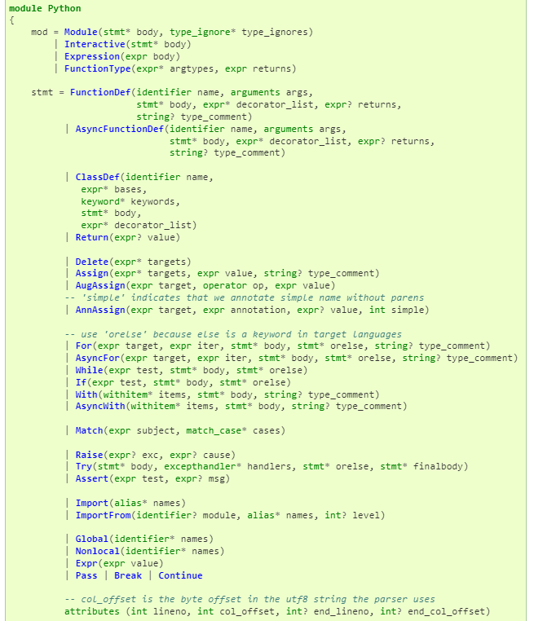

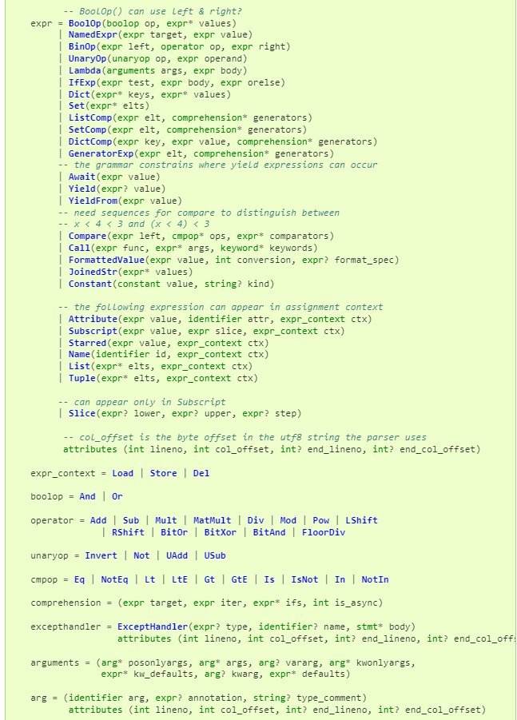

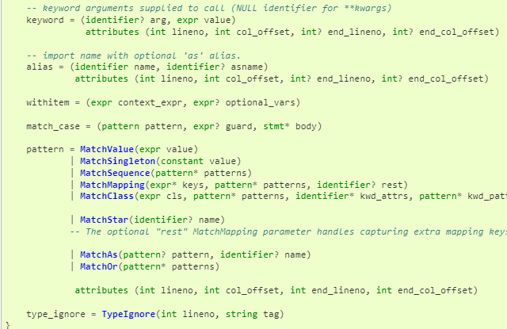

## Open AI

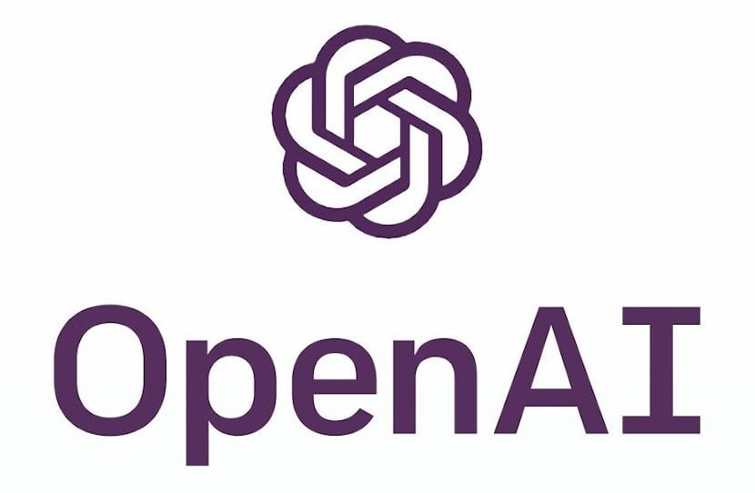Open AI е компания, която се занимава с проучване и създаване на системи базирани на изкуствен интелект. Целта на компанията е да постигна изкуствен “общ”интелект, който да помага на човечеството като цяло.

Open AI предоставя множество и различни модели, като интернет услуги. Достъпът и използването им става посредством REST и HTTP. За по-лесна употреба е създадена библиотека за Python, която обгръща тези заявки в удобен за използване Python интерфейс.

За целите на дипломната работа се използват основно два модела – GPT-3 и Codex.

Избрана е тази библиотека, защото тя има най-добро представяне в генерирането на код. Работата с тези модели е от наречения от някои Software 3.0, където вече важно е какъв вход ще се подаде на модела, за да може той да генерира резултати.

Конкурентите на тези модели нямат достатъчно добро представяне без нуждата от допълнителна настройка (fine-tuning), което е трудна и скъпа задача.

## Jupyter [https://jupyter.org]

Jupyter е проект с идеална цел, той е с отворен код. Създаден е през 2014 година като прераства от проекта IPython, който е проект за работа с езика python в команден ред (read-eval-print loop). Това, с което Jupyter надгражда и в частност тетрадките, които предлага е възможност за писане на код в така наречените блокове код, които могат да бъдат изпълнени директно в тетрадката, като контекста на изпълнения фрагмент остава в паметта. Практически тетрадката наподобява спряна с дебъгер програма, която може да бъде дописвана и изпълнявана блок по блок, като може предишни блокове да се преизпълняват. Това позволява изключително бърза итерация на различни експерименти, като се запазва състояние, което се смята за стабилно от разработчика. Точно това прави и платформата изключително популярна в света на машинното обучение, защото то изисква работа с големи обеми от данни върху, които да бъдат правени експерименти. С помощта на тази система, няма нужда големите обеми от данни да се зареждат в паметта многократно, също така ако е нужда някаква обработка тя може да бъде извършена един път и след това да се експериментира с обработените данни.

За целта на тази дипломна работа има нужда от сканиране, преглеждане и анализ на големи обеми код, което отнема съществено време. За това и е избрана тази система, с нейна помощ процеса по изграждането на инфраструктурата за анализ на хранилища за код бе изградена много по-бързо тъй като е намали многократно времето, което би отнело да се изследват различни решения, които минават и обработват хранилищата за код.

## Anaconda

Анаконда е водещата платформа за пакетен мениджър в изчислителните науки за езиците Python и R. За разработката на тази дипломна работа голяма част от използваните библиотеки са точно от този домейн на програмирането, което поставя платформата пред най-големият пакетен мениджър в Python света – pip. Друг бонус на платформата е, че се поддържа от PyCharm, както и прави опит за платформена независимост. Тази независимост се изразява в записването на библиотеките, на които зависи нашата среда по начин, чрез който при смяна на системата например от Windows на Linux ще потърси дали библиотеката съществува за Linux и ако има валидна версия, ще инсталира нея.

В разработката на системата за генериране на тестове анаконда се използва както за пакетен мениджър така и за виртуална среда. Виртуалната среда дава възможност за избор на конкретна версия на език за разработка, като средата е напълно базисна – има само базовите библиотеки по начало. Това позволява инсталация само на нужните за проекта библиотеки, което в последствие улеснява преноса на системата – на нова машина се създава същата виртуална среда и проекта е готов за изполозване.

## Интегрирана среда за разработка

Изборът на интегрирана среда за разработка бе сведен до два софтуера – PyCharm и Visual Studio Code. От двете среди е избрана PyCharm. Причината за този избор е по-добрата поддръжка за езика без нуждата от допълнителни модули и настройка на всеки от тях.

PyCharm поддържа Python както и виртуални среди, което прави разработката изключително лесна. Средата за разработка има и дебъгер в себе си, който е изключително функционален и лесен за работа. Освен това в PyCharm има и всички очаквани функционалности като допълване, преименуване на тип, метод и клас заедно с всички негови референции. Автоматичната създаване на модули в проекта също е изключително полезно, в себе си средата съдържа и графичен интерфейс за Git както и много други функционалности.

Друга важна функционалност е поддръжката на Jupyter тетрадки директно в интерфейса на средата. По този начин тетрадката използва същата виртуална среда като целия проект, освен това използва и същия контекст – т.е. вижда и може да работи с модулите от проекта.

Всичко, което е изброено се поддържа и от Visual Studio Code, чрез инсталиране на допълнителни плъгини, като всеки трябва да се настрои отделно. За това и PyCharm бе избран за разработката на тази дипломна работа.

# Описание на реализацията на разработката

Реализацията на системата представлява система, която генерира тестове базирани на променени файлове и съобщението, което е предоставено към новата версия (commit) в git. Системата има за цел да генерира тестове с приоритети както следва:

1. Генерираният код да се компилира (интерпретира) успешно.
2. Генерираният код да използва библиотека за тестване.
3. Генерираният код да може да бъде пуснат като тест и да минава успешно.
4. Генерираният код да осъществява възможно най-голямо покритие на добавения код.

За да може да се оцени работата на системата следва да се изгради нужната инфраструктура и за това и системата се разделя условно на две части: основна част, която се грижи за генерацията на код и подсистема, която има за цел да оценява генерираният код, резултатите от тази подсистема ще бъдат показани в глава IV.

Целта на това решение е да предостави нов подход в писането и по-конкретно генерирането на интеграционни и функционални тестове. Към този момент основен фокус на проучване са модулните тестове. За статиите, които са повлияли имплементацията на системата за дипломната е описано в глава II от книжното тяло.

Важно е да се отбележи, че по своята същност интеграционните и функционалните тестове не се различават твърде много от модулните. Практически този вид тестване е върху обекти, които в много случаи са медиатори или фасади на подсистеми. Трудното при този вид тестване е да се локализират ключовите класове. Имайки предвид сходството на модулните и функционалните тестове то вече постигнатите резултати в сферата на модулното тестване могат да бъдат пренесени и за генерация на тестове от по-високо ниво.

Имплементацията на дипломната работа практически генерира тестове от всякакво естество и тъй като класификацията на това един тест от коя категория не е тривиална задача в дипломната работа не се валидира автоматично дали генерираните тестове са строго функционални и интеграционни.

Тъй като голяма част от разработката на дипломната работа се състои в провеждането на експерименти с различни параметри и входове по време на проучването са използвани IPython и Jupyter тетрадка за бързи експерименти, които да докажат, че даден подход би бил възможен. С помощта на тези инструменти е постигнато значително намаление във времето за разработка като множество различни експерименти свързани с генерирането на код са изпълнени за значително по-малко време и по този начин избора на подходящ формат за входа на модела става много по-ефективно.

## Структура на софтуера

Както стана ясно от предходната глава структурата на софтуера е разделена условно на две части: генерация и валидация на тестове. Това разделение е и логичното разделение за софтуера тъй като за клиентите на приложението единственото важно е да получат генерираните тестове, докато по време на разработка е от изключителна важност да се знае как се справя моделът и съответно дали посоката, която е избрана е правилна.

Практически важността на подсистемата за валидация на резултатите по никакъв начин не отстъпва своят приоритет пред тази, която генерира тестовия код. Двете системи са развивани паралелно по време на разработката на софтуера.

### Подсистема за генерация на код

Ролята на тази система е да получи хранилище за код и да генерира тестове за последната качена версия в него, това се по точно определен тръбопровод описан на фигурата отдолу.

Тази подсистема има няколко основни задачи описани на фигурата отдолу:

1. Изземане и анализ на новодобавения код
2. Анализ на придружаващото съобщение на новодобавения код
3. Конструиране на съобщението, за вход на модела
4. Генериране на тестове
5. Автоматично поправяне на генерирания код
6. Добавяне на коригираната версия в хранилището за код

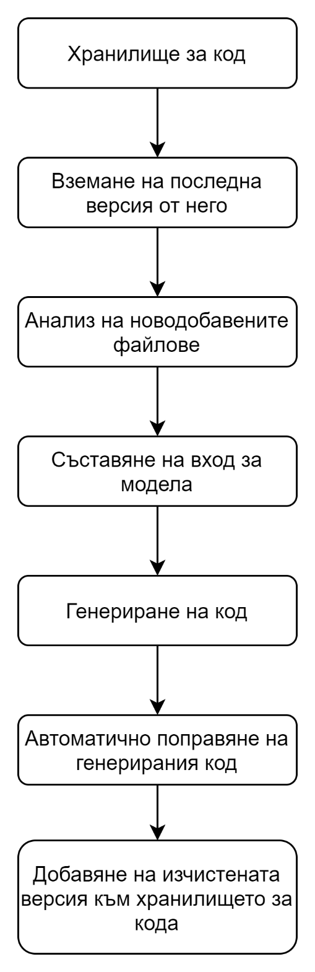

#### Изземане и анализ на новодобавения код и придружаващото го съобщение

За вземането на новодобавения код се използва по-горе описаната библиотека PyDriller. С нейна помощ лесно могат да се обикалят различните версии на хранилището. Тази библиотека е избрана специфично заради функционалностите, които предоставя свързани с файловете, които участват при разглеждане на конкретна версия на хранилището.

При тази стъпка се разграничават Python файлове от други променени, добавени и изтрити файлове. След това от тази извадка се оставят само файлове, в които има добавени методи и последната филтрация е разделянето на файлове, които са със сорс код и такива, които са с тестове (използват се при оценка на генерираните тестове – по-детайлно описание за това в секцията за подсистемата за оценка на генерирания код).

След като файловете са разделени се извършва задълбочен анализ върху сорс кода. Този анализ се състои в няколко стъпки:

1. Съобщението, което съпътства версията (commit message) се разделя на отделни думи. За всяка от тези думи се заменя с корена си. За целта се използва библиотеката nltk и нейният агресивен коренуващ алгоритъм:

self.stemmer = SnowballStemmer(language='english')

self.stemmer.stem(w) for w in commit_msg_tokens

1. За всеки сорс код файл се създава абстрактно синтактично дърво. В дървото се преглеждат всички върхове, които са от тип метод и клас, ако корените от съобщението съществуват в името на метод или клас то тази връзка се записва, за да бъде използвана на следващ етап.

За тази операция основно се грижат обекти от типа GitHistoryDataSetParser. Диаграма на последователностите, която разглежда обработката на една версия може да бъде видяна отдолу:

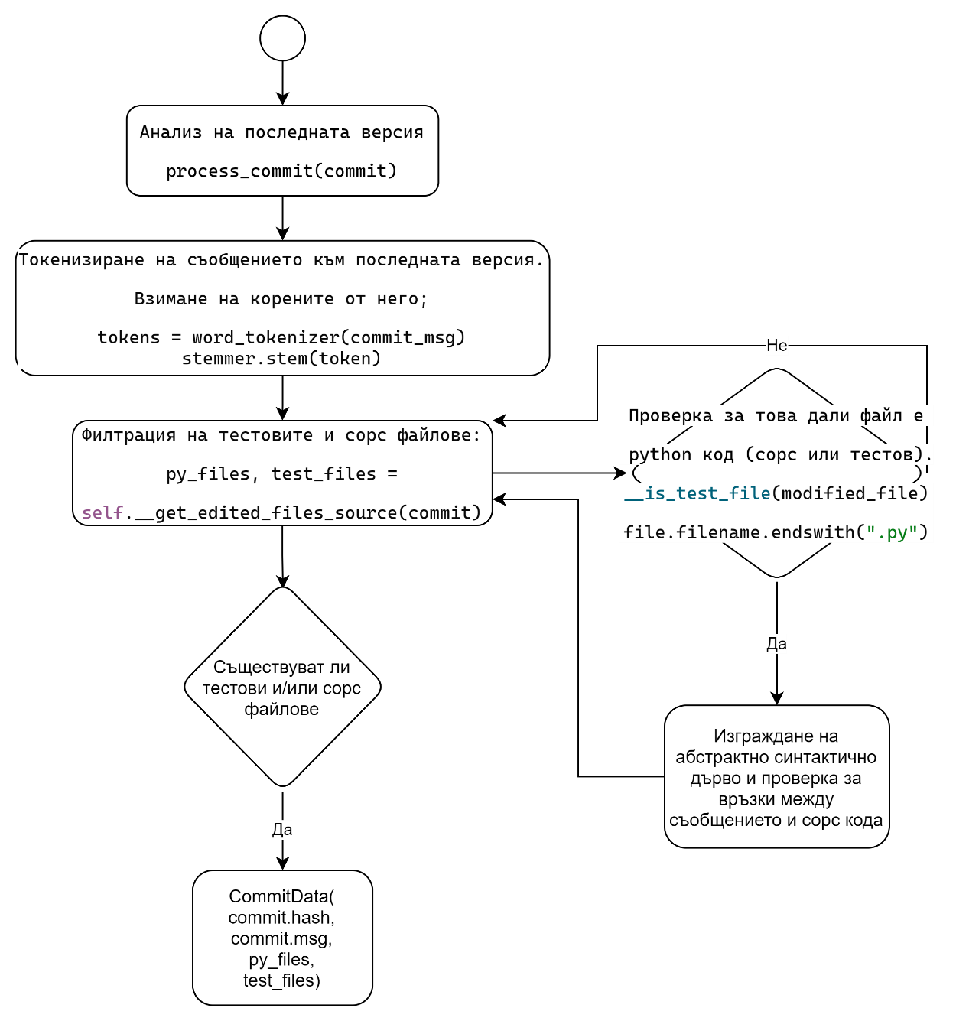

#### Конструиране на съобщението, за вход на модела [https://www.gwern.net/GPT-3, <https://arxiv.org/pdf/2009.05617.pdf>, <https://arxiv.org/abs/2005.14165> ]

Преди да се обясни как е имплементирано конструирането на входа за модела Codex e важно да се отбележи, че Codex е огромен модел. Този модел използва над 12 милиарда параметъра и е трениран върху повече от 175 GB сорс код. След това масово трениране невронната мрежа вече е придобила така наречените мета познания. Мета познания означава, че моделът знае как да се учи да учи след всичките данни, които са минали през мрежата по време на тренирането.

До този момент програмирането в компютърните науки е имало няколко етапа. Всичко започва от преди появата на компютри за общи цели т.е. всяка задача е изисквала специализиран хардуер. След това се появяват компютри за общи цели, а с тях и оригиналното програмиране наречено софтуер 1.0. При него програмистът конструира и описва алгоритъма на работа посредством код. Следващата стъпка е навлизането на машинното обучение, при което алгоритъма практически се замества от черна кутия (алгоритъм използван за машинно обучение), а работата на програмиста се състои в подбора на правилните данни, с които да обучи алгоритъма. Този вид програмиране е така наречения „софтуер 2.0“. С появата на тези нови модели от ранга на GPT-3 и Codex се задава следващият етап от програмирането – конструкция на вход за модела. Някой наричат този етап „софтуер 3.0“.

При модели от ранга на Codex вече няма нужда от допълнително трениране на мрежата – за конкретна задача. Работата с тези модели много наподобява дискусия с умно подрастващо дете, за което е от изключителна важност как ще му бъде зададен въпрос и с колко и какъв контекст, който да му помогне да отговори. Затова и множествената итерация от различни входни данни е важна, за да се прецени кои входове до какви изходи водят. [https://www.gwern.net/GPT-3]

От казаното дотук следва, че е изключително важно как се конструира входът. Както е отбелязано задачата трябва да бъде зададена „правилно“ и с нужния контекст.

От съществуващи статии по темата за генериране на модулни тестове е стигнат до извода, че контекста, който се дава при трениране на трансформаторите е изключително важен. Типично колкото по-голям толкова по-добре.[ https://arxiv.org/pdf/2009.05617.pdf] Затова и подобен подход е взет при конструирането на входни данни за Codex.

Подходът при конструкцията на входни данни при Codex e процес от две стъпки. Първата стъпка има за цел да избере кой фрагмент от код да бъде включен за контекст на генерирането на код за тестове, а втората се концентрира върху задаването на задачата за модела.

Изборът на фрагмент от код се състои от сортиране на филтрираните сорс файлове за дадената версия. Сортирането става на база два фактора – брой класове и функции от същия проект, които се използват във файла и броя референции от имената на класовете и методите във файла към съобщението за версията (събрана бройка на стъпката за анализ на сорс файловете). Тези критерии са избрани тъй като типично (не задължително) файловете, които използват в себе си много други модули от системата са медиатори и/или фасади, които дефинират връзките между под-елементите на системата т.е. дефинират някаква функционалност. Отново целта на системата е да генерира функционални и интеграционни тестове затова и локализирането на такива файлове е важно. Вторият критерии е свързан със съобщението, което е написано за новодобавения код, тук презумпцията е, че ново въведената функционалност е описана и следователно компонентите, които са свързани с нея използват близка или сходна реч.

След като сорс файловете се сортират се подпират трите с най-висок резултат. Именно те ще бъдат използвани за създаването на входни данни, с които да бъде извикан моделът.

Втората стъпка е конструкцията на заданието към модела. Важно е модела да знае, коя библиотека за тестване ще се използва. За целите на имплементацията е избрана pytest поради, голямата ѝ популярност сред най-големите публични проекти в python екосистемата. На модела бива казано, че трябва да бъдат създадени тестове като контекст за техните сценарии се дава съобщението на версията. Много пъти за жалост това не е достатъчно конкретно и много случаи се пропускат, за това се създават и допълнителни входни данни, които дават конкретни класове и методи, които трябва да бъдат тествани. Класовете и методите, чиито имена се използват се взимат от референциите на сорс файла (ако съществуват такива) към думи от съобщението.

След като се избере и задание за задачата се добавя def test_, което да подскаже на модела, че трябва да се довърши функция, която е тест.

След като се комбинират заданието на задачата и сорс кода се създава цялостното съобщение, което може да бъде видяно на фигурата отдолу:

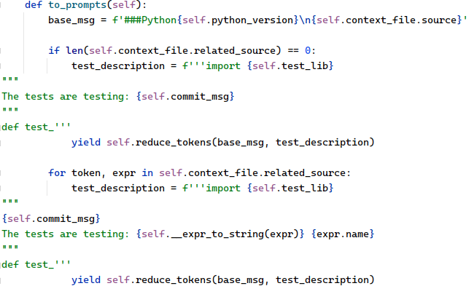

Важно е да се отбележи, че моделът има ограничение на думите (tokens), които могат да бъдат изпратени. Затова и ако е много голям сорс файлът то той се съкращава, докато не се стигне до размер, който удовлетворява изискваният (8000 думи).

#### Генериране на тестове[https://beta.openai.com/docs/api-reference/completions]

След като вече има входни данни остава моделът да даде своето предположение. Интерфейсът, с който се използва моделът е на Python, а практически той от долу изпраща заявка до сървърите на OpenAI. Тъй като моделът в момента е в бета версия, използването му е безплатно, но с ограничение от 40 заявки на минута се налагат изчаквания при пренасищане със заявки.

Интерфейсът за работа с модела има множество параметри:

* Engine - идентификатор на модела, който ще бъде използван
* Prompt – входни данни, които моделът ще допълни
* Temperature – високите стойности означават, че моделът ще бъде „по-креативен“. Тъй като моделът практически е обучен да предположи коя е следващата дума в последователността с някакъв процент. Проблемът с това винаги да се избира думата с най-голяма вероятност е, че възможността от безкрайно повторение е не малка. Тук идва и параметърът температура, който води началото си от статистическата термодинамика – колкото по-висока е температурата толкова по-голям е шанса да се появят състояния с ниски количества на енергия. Което в контекста на езиков модел означава, че колкото по-висока е тази стойност толкова по-голям е шанса да се появи дума, която не е сред най-логичните следващи думи („по-креативна“ дума). [https://towardsdatascience.com/how-to-sample-from-language-models-682bceb97277]
* max_tokens – максималният брой думи, които ще бъдат допълнени от модела
* frequency_penalty – стойност между -2.0 и 2.0, като положителните стойности наказват думи, които вече съществуват в текста дотук.
* presence_penalty – подобно на frequency_penalty с разликата, че вдига вероятността моделът да започне нова „тема“
* best_of – колко предположения да създаде, от които да избере най-доброто или n-те най-добри, ако моделът е настроен да връща повече от един резултат.
* echo – дали да връща входните данни заедно с предположението или не
* stop – символи или низове при чиято поява да спре генерацията на предположения.

Стойностите на горе изписаните аргументи могат да се видят на фигурата отдолу. Важно е да се отбележи, че стойностите на frequency_penalty и presense_penalty са ключови, защото при тези по подразбиране от 0 се генерират множество тестове, които се повтарят.

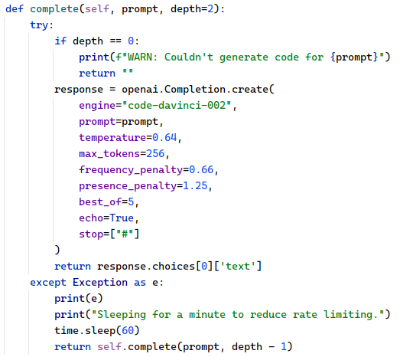

Тъй като има ограничения при използването на модела както е отбелязано по-горе при настъпване на изключение се изчаква една минута, след която минута отново се извиква моделът. Това може да се повтори не повече от 2 пъти.

Тъй като моделът е настроен да връща само един резултат, то той се използва за по-нататъшна обработка.

#### Автоматично поправяне на генерирания код[https://aps.arxiv.org/pdf/2205.10583.pdf]

Генерираните редове код от Codex типично не биха били изпълними заради множество и различни грешки.

Codex се справя много добре да преведе задачата дадена му с думи към код, но типично този код не се компилира. Това се дължи на факта, че Codex както и други такива модели са базирани на езикови трансформатори, които се справят добре с решаването на различни задачи, но нямат добро разбиране за задачата както и за семантиката на програмата, която пишат. Този проблем поражда и нуждата от автоматична поправка на генерирания код. Тази поправка типично е по-лесна за строго типизираните езици като Java, това се вижда и от вече съществуващите инструменти за такива езици. Използването на такъв инструмент значително подобрява работата на генераторите на код. След използването на два такива инструмента за Java върху генерирани от Codex решения на алгоритмични задачи подобренията са видими – от 37 до 42 решени задачи с лесна сложност и от 5 на 9 решени задачи от средна сложност. [https://aps.arxiv.org/pdf/2205.10583.pdf]

За Python няма утвърдени системи/библиотеки, които да могат да оправят проблеми в кода, за това като част от дипломната работа е създадена фаза, която се състои от три стъпки:

1. Опит за създаване на абстрактно синтактично дърво и поправка на синтактични грешки
2. Проверка за не затворени кавички и коментари за много редове и затваряне на такива ако съществуват
3. Викане на Codex за поправка на грешки при интерпретация
4. Добавяне на изпуснати import клаузи за код рефериран от същият проект

Първата част е най-проста. Типично създаването на абстрактно синтактично дърво е много либерално по отношение на кода, не проверява дали може да се изпълни практически го възприема като низ. Въпреки това ако се появят синтактични грешки, често пъти са много трудни за оправяне автоматично и за това такива редове директно се премахват.

Втората част от проверката е за това дали няма грешно затворени коментари и кавички. Тази част проверява дали няма дефиниции на функции в многоредов коментар и дали всички коментари са затворени. Често се случва многоредов коментар да бъде започнат, но поради достигане на лимита на генерирани думи да не се затвори, което в последствие води до синтактична грешка. Затова е изключително важно всички такива коментари да са затворени, както и едноредовите стрингове да са затворени. Функцията, която оправя такива проблеми може да бъде видяна на фигура.

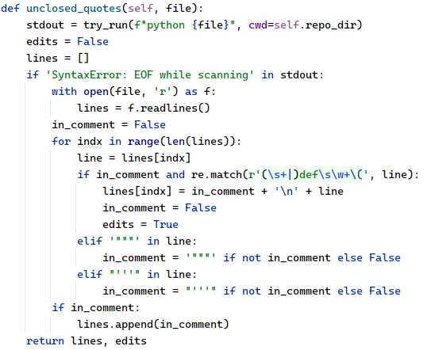

След като всички кавички са затворени, отново се извиква Codex моделът, но този път в режим на промяна (Edit), като за този режим му се оказва, че трябва да направи кода интерпретируем.

През март 2022 openAi пускат нова версия на Codex, която може да променя код, а не само да го допълва. Често срещани проблеми при генерирания код са недопълнен последен ред, неправилен брой скоби, извикване на методи и използване на класове, които не са добавени във файла както и различни алгоритмични проблеми. За първите два проблема Codex Edit се справя доста добре. [https://aps.arxiv.org/pdf/2205.10583.pdf]

Точно за тях е използван и в дипломната работа. Кавичките са изнесени като отделна стъпка, защото след множество тестове бе установено, че моделът е неспособен да прецени сам къде и кои кавички трябва да затвори.

Както вече бе описано реферирането на код, който не е от този файл е често срещан проблем за това и последната стъпка е оправянето на такива проблеми. За целта е разработен алгоритъм, който изпълнява оправения до тук код и при наличие на NameError търси във всички файлове на проекта за import клауза, която е за проблемния метод или клас. Типично този подход работи, тъй като всичко, което се тества е част от проекта или се използва в проекта. Алгоритъмът за намиране може да бъде видян на фигура.

За разпознаването на проблематичните методи или класове от съобщението за грешка се използва следният регулярен израз:

re.compile(r"NameError:\sname '(\w+)' is not defined")

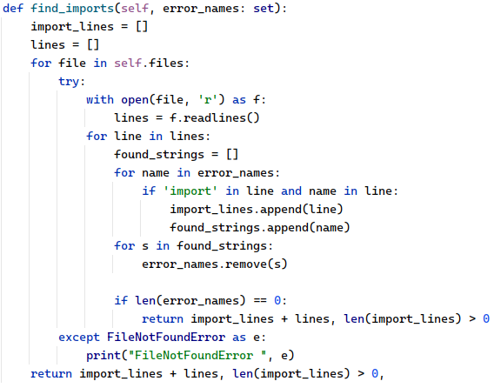

#### Добавяне на коригираната версия в хранилището за код

След като генерираният код е минал през нужната обработка, за да се приведе в компилируем вид, следва да се запази. За целта се създава нов клон от основния за хранилището. В папка с името на новия клон се създават файлове с произволни имена, които започва с test_ последвани от произволно генериран низ и завършват на .py. След като всички файлове са готови се създава нова версия в новия клон.

Този процес се случва посредством извикване на функции в командния ред както следва:

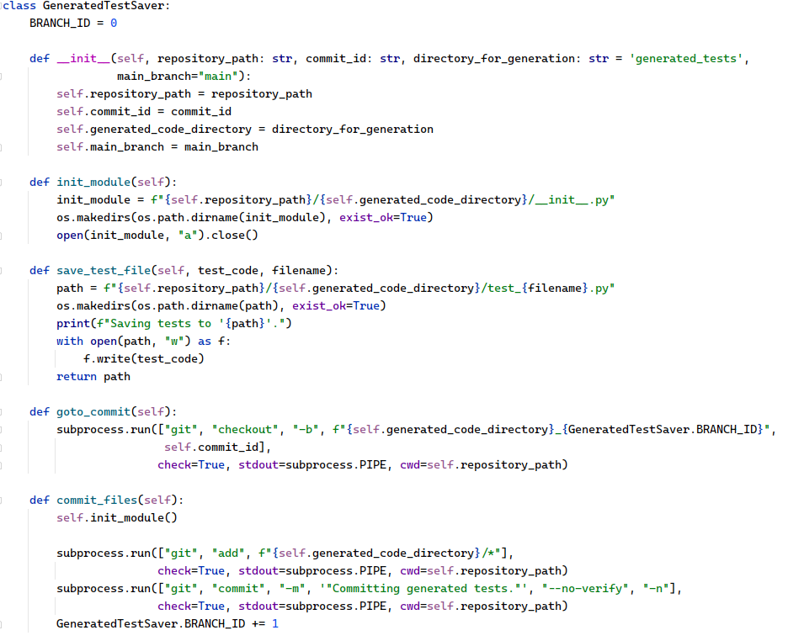

След запазването на версията винаги хранилището се връща към основния си клон.

### Подсистема за валидация на резултатите

След като подсистемата за генериране на тестове започна да продуцира първите тестове се появи нуждата от това да се измерва как се справя. Така се породи и нуждата от инфраструктура, с която да може да се оценява колко добре се справя системата за генериране на код.

Оценяването на генериран текст и конкретно на генериран код е сложна задача. Комплексността на оценката идва от това, че при генерацията на свободен текст и код няма еднозначно решение, което да се нарече правилно.

Най-наивният начин разбира се е директно сравнение с референтно решение. Неефективността на тази метрика се проявява първо при превеждането на текст. Типично има повече от един начин даден текст да се преведе от един на друг език. От там води началото си и BLEU оценката. За тази оценка практически се сравнява генерираният текст с референтен такъв, който се смята за верен. За жалост тази оценка не е добър показател при генерирания код, тъй като две напълно верни решения могат да са много различни – например рекурсивно и итеративно решение на един и същ проблем. [https://towardsdatascience.com/a-gentle-introduction-to-code-generation-evaluation-c8dff8c3d19a]

За това се появява и модификация на BLEU наречена CodeBLEU, но тя също не прави добра обективна оценка на генерирания код, тъй като отново разчита твърде много на текста, който е изписан.

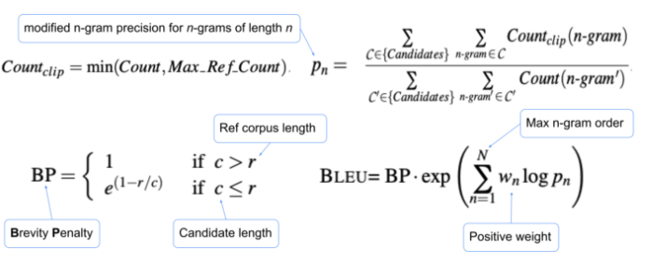

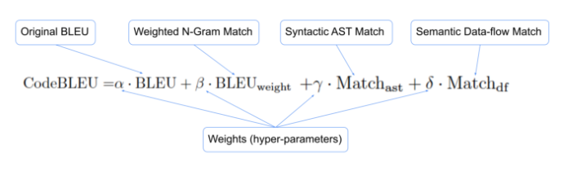

Като програмисти основната метрика при оценката на една програма или подпрограма е това дали тя върши работата, която се очаква от нея коректно. За това и типично за добра програма се смята тази, за която минават тестове (автоматични или ръчни), които валидират, че програмата се държи коректно за различни входове.

За това се появява и метриката pass@k. Тази метрика е обективно по-добра от други, като BLEU, CodeBLEU, сравнение на синтактични дървета и други. За това и тази метрика се използва широко в сферата на генериране на код. Повече за нея е описано в първа глава от този труд. [https://arxiv.org/pdf/2107.03374.pdf]

Подходът pass@k работи много добре при генериране на код, който решава някакъв проблем. Тук идва и разликата с разработката в тази дипломна работа – целта тук е да се генерират тестове. Следвайки логиката от по-рано най-добрия начин за оценка на генериран код е обективната оценка, която използват програмистите. При код това е дали кодът работи правилно (дали минава успешно различни тестове сценарии), докато при тестовете това е тяхното покритие.

Както вече бе спомената BLEU не е добра метрика, но за сметка на това е много лесна за пресмятане, затова е и първата метрика, която е добавена в проекта. Използването става като се сравнява генерираният тест с всички тестове от оригиналната версия, затова и по-рано при анализа на версия се записват и тестовете ако има такива. Тази логика се споделя между модулите.

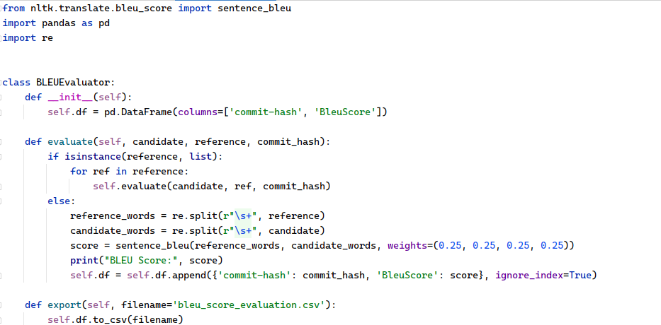

Покритието е най-добрата метрика в случая за това е и крайната цел на тази подсистема. За да се достигне обаче трябва да бъдат изпълнени няколко изисквания преди това.

Както бе разгледано в другата подсистема, преди теста да стигне до състояние, в което може да бъде пуснат трябва първо да се компилира, а след това и успешно да се интерпретира. Тези две стъпки са изключително важни, а и не са тривиални. За това са отделни метрики.

Замерването на метрики за компилация/интерпретация и пускане на тест дори при такъв, който е изряден не е тривиална задача. Различните проекти имат различни зависимости и нужда от различни среди. От тук вече следва и че първата стъпка е да се създаде правилната среда, в която да се тестват генерираните тестове. В проекта това е постигнато като се създава виртуална среда чрез pip, според специфичния проект се задават правилните команди, които да се изпълнят в директорията на тествания проект.

Тъй като, когато се тества цяло хранилище се започва от самото начало на историята му създаването на среда за всяка версия не съвпада точно се правят множество повторения на командите така, че да се изключат тези, които са невалидни докато остане само валидна (фигура 1вата).

След като средата е активирана следва тестова проба за това дали кодът се компилира. Ако кодът се компилира успешно то процесът ще върне като резултат 0, в противен случай според грешката ще е стойност различна от 0. Фигура 2рата.

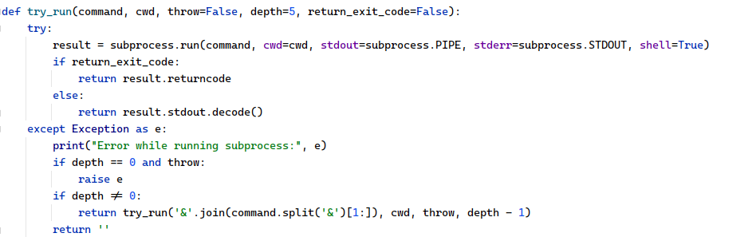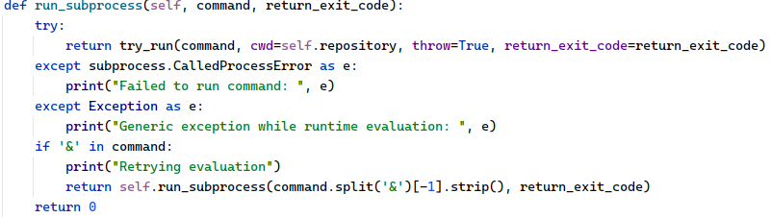

След компилацията следва най-трудната метрика дали генерираните тестове се изпълняват – ако да дали е успешно. Този тест се изпълнява като се използва вече създадената среда и пускането на тестовете с командата pytest. Резултата се вади от низ, който е събран от стандартния изход. Има четири състояния, които се събират за всеки тест: минава, не минава, внимание, грешка. Събират се чрез регулярни изрази фигура поредна.

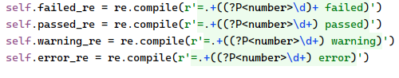



Всички данни, които се събират се събират в рамка за данни (DataFrame), която има вида от фигура поредна. Използва се тази библиотека, за да може в бъдеще тези данни да се манипулират още в програмата, към момента се използва и за експорт към .csv формат за по-нататъшна обработка.

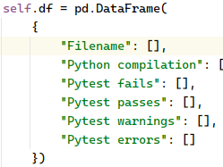

Тази подсистема има две тръбопровода (pipeline) за използване. Единият е самостоятелен на фигура. При тази тръба се използва класът Evaluator, на който се подават данни за анализ и какъв е префиксът на клоните, в които е генерираният код. Методът evaluate е този, който дирижира цялата оценка. Фигура долната.

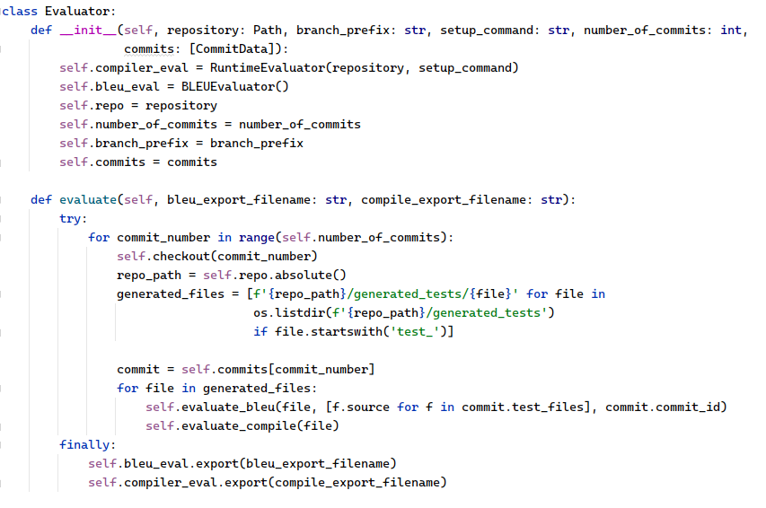

Вторият тръбопровод е включване на системата след генерирането на код от тръбопровода на другата подсистема.

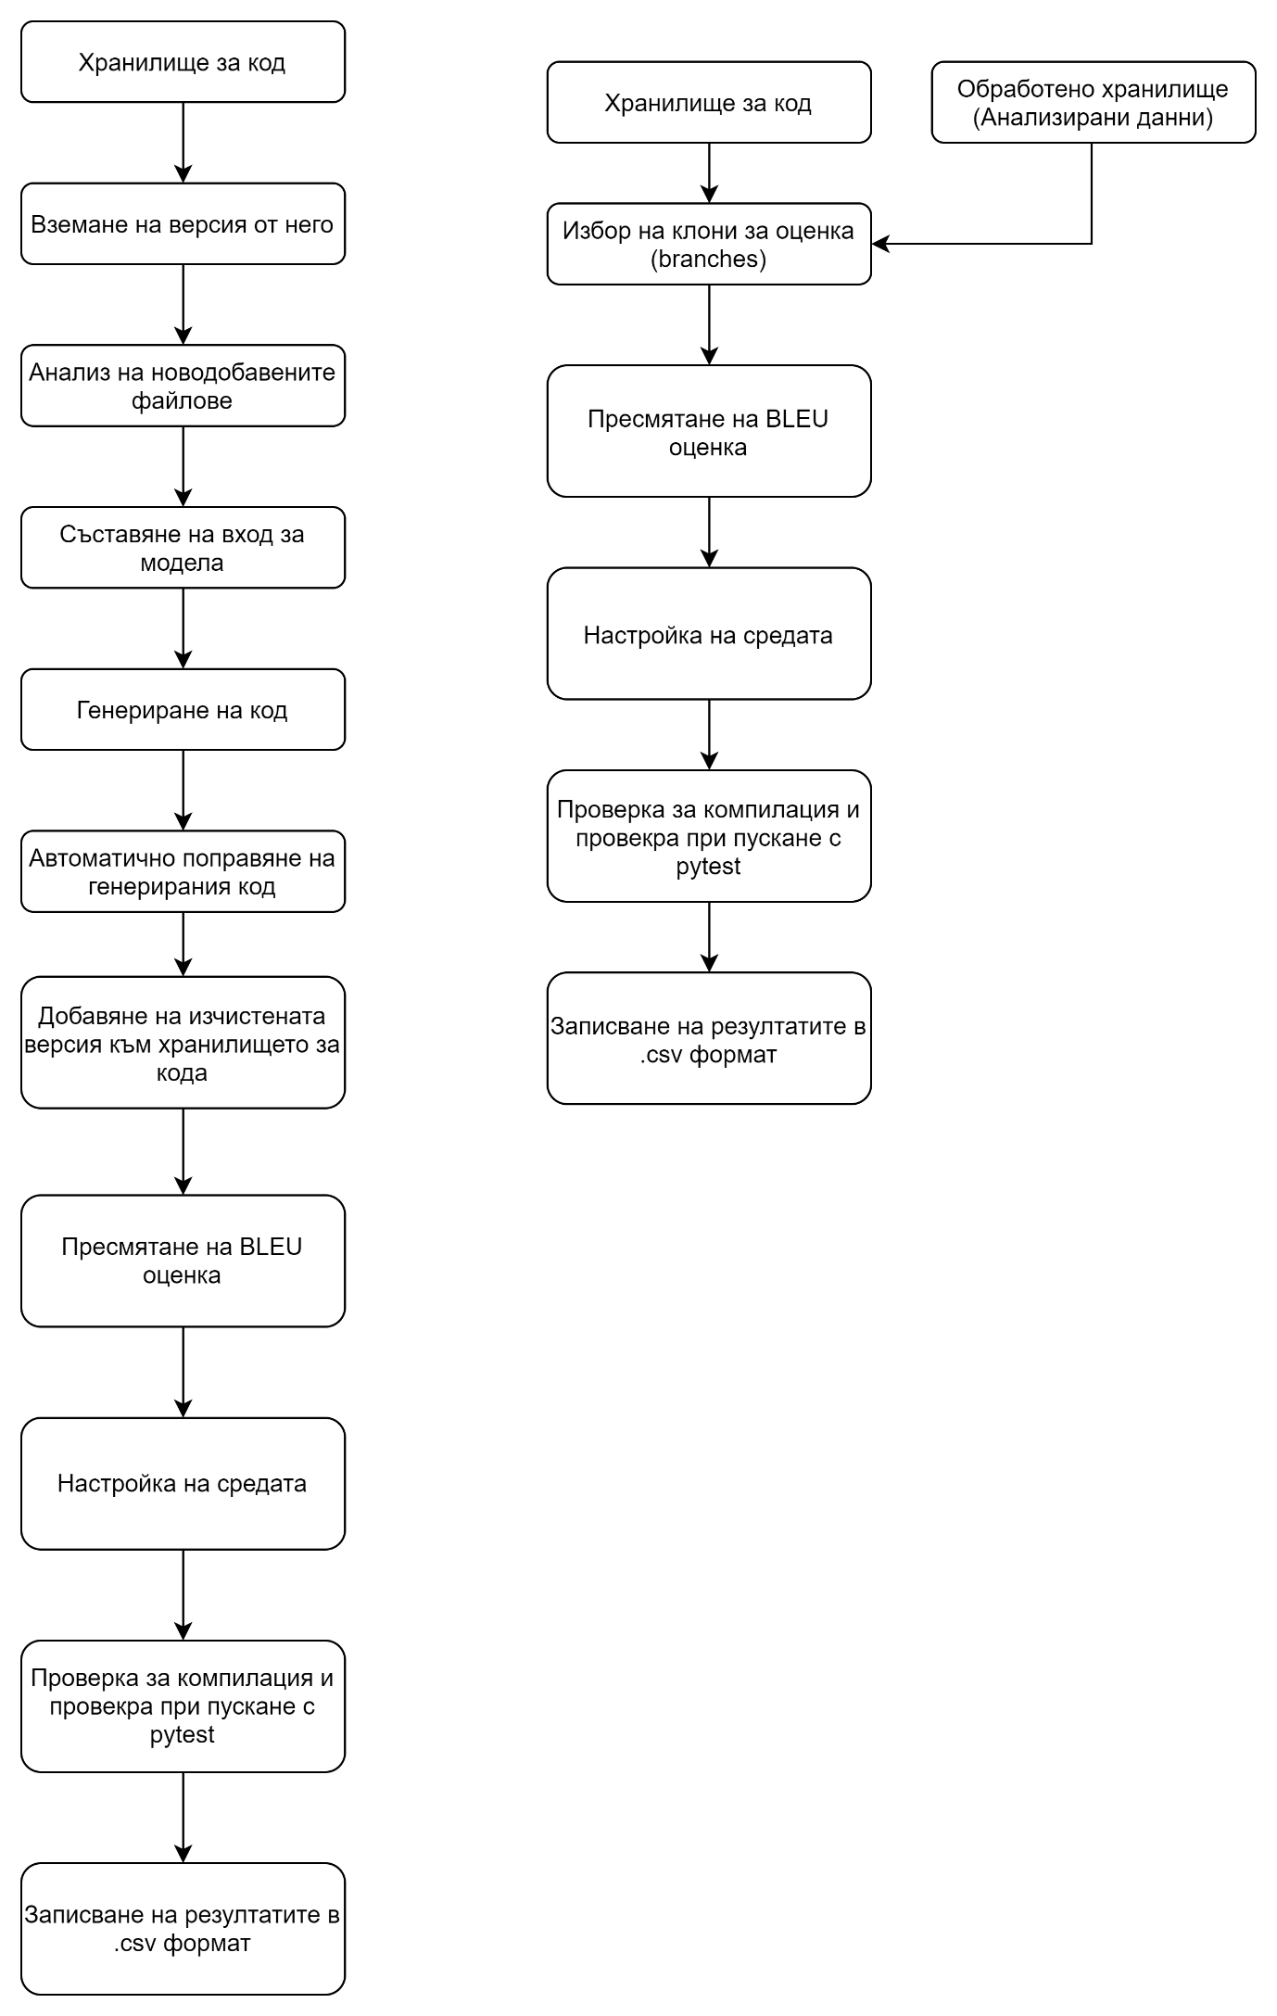

# Използвани данни и проведени експерименти

Presence penalty – трябва да го вдигна

# Примерна употреба и валидация на системата